Краткое описание.

Контроллер является адаптацией предыдущей версии (1.1) к промышленному изготовлению. Адаптацию выполнил Андрей Христов, за что ему огромное спасибо!
Изменения:
- Под микросхему ПЗУ используется панелька DIP28, так что выбор микросхемы ПЗУ теперь ограничен чипами 27C128, 27C256 или 27C512 (другие оказались не востребованы);
- Добавлен резистор (R1 на схеме), через который можно подтянуть линию /RESET на логический «0» (т.е. на +5В), что подходит тем, кто не хочет вносить изменения в сам ПК8000 (см. раздел «Предстартовая подготовка контроллера» к прошлой ревизии контроллера);
- Изменилась схема подключения старших адресных линий микросхемы ПЗУ (A14 и A15), теперь по умолчанию они подтянуты к +5В. То есть, если нет перемычки, то на адресной линии логическая «1», а если перемычка установлена, то логический «0».

В ПЗУ по-прежнему может храниться до 4-х различных прошивок (по адресам 0x0000, 0x4000, 0x8000 и 0xC000). Выбор прошивки осуществляется перемычками J2:
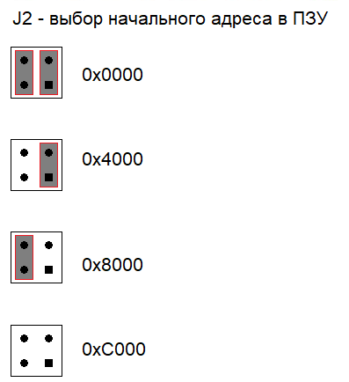
Резисторы R2 и R6 можно не ставить. Но от их установки совершенно точно не будет хуже.

